Қысқа мерзімді сабақ жоспары (ҚМЖ)
Бөлімі | Денелердің өзара әрекеттесуі
Педагогтің аты-жөні
Күні | 2025 ж. ___ __________
Сыныбы | 7 «___»
Қатысушылар саны | ___ / ___
Сабақтың тақырыбы | Инерция құбылысы
Оқу бағдарламасына сәйкес оқу мақсаты | 7.2.2.1 – инерция құбылысын түсіндіру және мысалдар келтіру
Сабақтың мақсаты | Оқушылар: (1) инерция ұғымын анықтайды; (2) күнделікті өмірден инерцияға мысалдар келтіреді; (3) қарапайым тәжірибе нәтижесін түсіндіреді және қауіпсіз жүріс-тұрыс шешімдерін ұсынады.
Құндылықтарды дарыту | Әділдік және жауапкершілік: қауіпсіздік ережесін сақтау; топта әділ бағалау; қоғамдық көліктегі жауапкершілікті жүріс-тұрыс. Ұлттық құндылық: қазақтың «асық ату» ойынындағы қозғалыс мысалдары арқылы дәстүрді құрметтеу.
Апта дәйексөзі | «Әр істі жауапкершілікпен атқар!»

Сабақ барысы (45 минут)
Кезең (уақыты) | Мұғалімнің іс-әрекеті | Оқушының іс-әрекеті | Бағалау (критерий, дескриптор, ұпай) | Ресурстар
1. Ұйымдастыру (3 мин) | Амандасу, түгендеу. Қауіпсіздік ережесін еске салу. Дәйексөзді дауыстап оқыту, сабақ мақсатын жариялау. | Тәртіпке келеді, дәйексөз мағынасын қысқаша айтады. | Қалыптастырушы ауызша кері байланыс. Ұпай берілмейді. | Презентация слайдтары; тақта.
2. Білімді жаңарту (5 мин) | Қозғалыс және тыныштық туралы 3 қысқа сұрақ (мысалы: «Жүк көлігі тоқтағанда жүк неге алға еңкейеді?»). «Қолыңдағы дәптерді кенет тартып қалсам, үстіндегі тиын неге түсіп қалмайды?» демонстрациясы. | Жауап нұсқаларын айтады, гипотеза ұсынады. Демонстрацияны бақылайды. | Критерий: алдыңғы білімді қолдану. Дескриптор: кемінде 1 дұрыс түсіндірме айтады. 0–1 б (қосымша бонус ұпай, қорытынды 10-дыққа кірмейді). | Тиын, дәптер.
3. Жаңа білімді меңгеру (10 мин) | Тірек-конспект арқылы түсіндіру: Инерция – дененің жылдамдығын (қозғалыс күйін) сақтау қасиеті; инерциялық емес жағдайлар; мысалдар: автокөлік тежеуі, автобустағы адам, «скейтборд», асықтың сырғанап барып тоқтауы. Ньютонның І заңының мазмұнын ауызша тұжырымдату (сапалық деңгейде). | 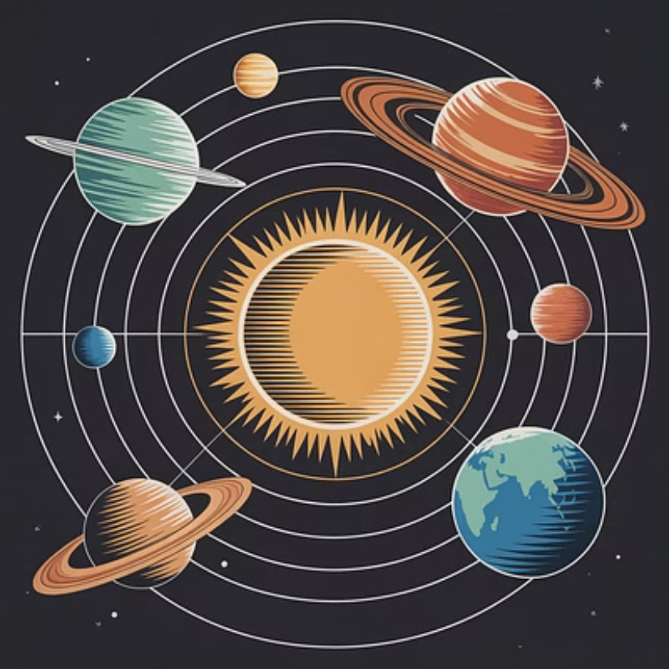      Жұпта қысқа анықтама жазады, 2 өмірлік мысал келтіреді. Термин-карта толтырады: «үйкеліс», «жылдамдық», «күш әсері тоқтағанда…». | Қалыптастырушы кері байланыс, сұрақ-жауап. Ұпай қойылмайды.  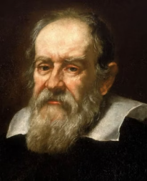 | Тірек-конспект, маркерлер, стикерлер  
4. Тапсырма 1 — Зерттеу (жұптық) (Сабақ мақсатына жету) (10 мин) | Әдіс: «Жұптық зерттеу». Нұсқаулық: Үш түрлі бет (кілемше/парта/пластик) үстінде ойыншық машинаны бірдей бастапқы итеріс арқылы жіберіп, тоқтау қашықтығын өлшеңдер. Қауіпсіздік: үстел шетінен құлатпау. Сұрақ: Беті өзгерсе, инерция байқалуы қалайша өзгереді?  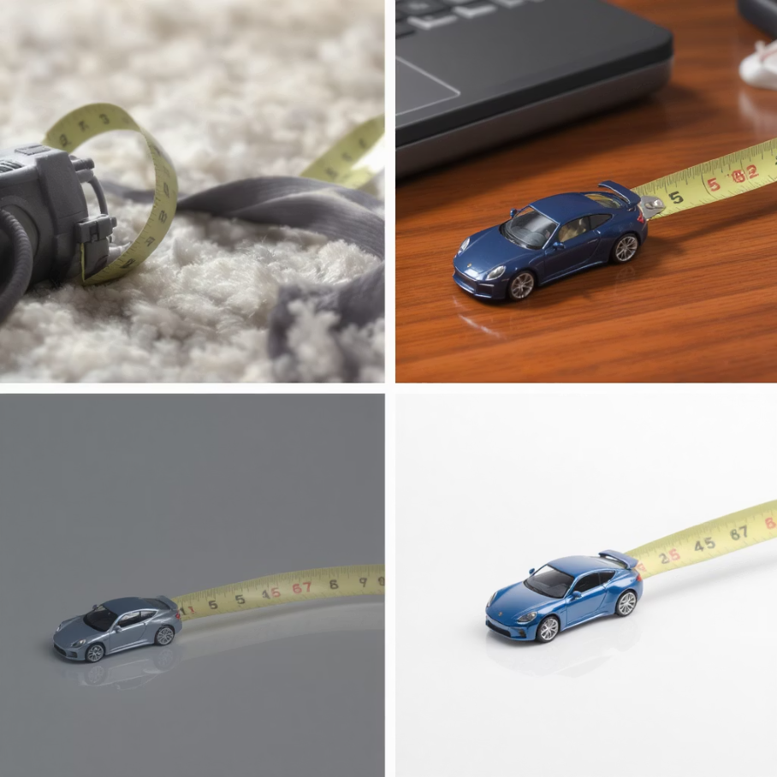   | Жұппен тәжірибе жасайды; өлшейді; кестеге жазады; қорытынды шығарады: «Үйкеліс аз – тоқтау қашықтығы үлкен → жылдамдықты сақтауға ұмтылыс (инерция) айқынырақ». | Критерийлер: 1) Өлшеу дәлдігі мен рәсім (сызықтық өлшеу мен бірліктер) – 1 б; 2) Деректерді кестелеу және салыстыру – 1 б; 3) Инерция ұғымын дұрыс байланыстырып қорытынды жасау – 2 б. Барлығы: 4 б. | Ойыншық машина, өлшеуіш таспа/сызғыш, 3 түрлі бет (мата, парта, пластик), кесте-парақ.
5. Тапсырма 2 — Кейс (Функционалдық сауаттылық) (10 мин) | Әдіс: «Кейс-стади». Жағдай: Қоғамдық автобуста тежегенде неге тұрып тұрған жолаушы алға ұмтылады? Міндет: 1) Қауіпсіздік ережесінің 3 тармағын жазыңдар (ұстайтын тұтқа, аяқ орны, ауыр сөмке). 2) «Неге?» сұрағына инерция тұрғысынан түсіндірме жазыңдар (2–3 сөйлем). 3) Автобусқа арналған қауіпсіздік плакатының қысқа ұранын ұсыныңдар (1 сөйлем). | Топта/жұпта талқылайды, қысқа мәтін жазады, ұран жасайды.  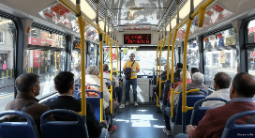 | Критерийлер: 1) Себеп–салдар байланысын дұрыс түсіндіру (инерция) – 2 б; 2) Қолданбалы ұсыныстардың нақтылығы (3 ереже) – 1 б; 3) Ұранның мазмұндылығы мен түсініктілігі – 1 б. Барлығы: 4 б. | Кейс парағы, маркер, үлгі плакат.
6. Тапсырма 3 — Дәстүр арқылы оқу (Құндылық/ұлттық мəдениет) (5 мин) | Әдіс: «Модельдеу». Жағдай: «Асық ату» ойынында нысана асықтарды дәл соғу үшін не істейсің? Инерция мен үйкеліс қалай әсер етеді? Міндет: қысқаша ауызша жоспар ұсыну (бағыт, күш, бет). | 2–3 оқушы үлгі жауап береді; қалғандары толықтырады.  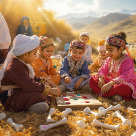 | Критерийлер: 1) Инерция ұғымын дәстүрлі ойынға байланыстыру – 1 б; 2) Қауіпсіз әрі әділ ойын ережесін атау – 1 б. Барлығы: 2 б. | Нысаналы асықтар (болса), сурет-слайд.
Үй тапсырмасы (бағаланбады) | Зерттеу жобасы (шағын): Үйде цилиндр пішінді бөтелкені (немесе допты) екі түрлі бетте (плитка және кілем) бірдей итеріп жіберші. Тоқтау қашықтықтарын 3 реттен өлшеп, орта мәнін есепте. Инерция мен үйкеліс тұрғысынан 4–5 сөйлем қорытынды жаз | ИИ қолдану: ChatGPT көмегімен «өлшеу қателігін қалай азайтамын?» деген сұраққа нұсқаулық ал да, есептемеңнің соңында қолданған кеңесті қысқаша атап өт. | Қауіпсіздік: Үйде сынғыш/ауыр заттарды пайдаланба. Фото/қысқа бейнемен дәлелдеу — құпталады.
7. Рефлексия (кері байланыс) (2 мин) | «Exit ticket – 3-2-1»: 3 жаңа түсінік, 2 мысал, 1 сұрақ. | Стикерге жазады, тапсырады. | Қалыптастырушы кері байланыс. Ұпай жоқ. | Стикер, жапсырма тақта.

📄 Тапсырма парағы

Тақырып: Инерция құбылысы

🔬 1-тапсырма — Зерттеу жұмысы (жұптық)


Нұсқаулық (қадаммен):
- Үш түрлі бетті дайында:
✔ мата (кілемше)
✔ парта беті
✔ пластик (тегіс)

- Машинаны әр бетте бірдей күшпен итер.
- Тоқтағанша жүрілген қашықтықты өлше.
- Әр бетте 3 рет қайталап, кестені толтыр.
- Орта мәнін есепте.
- Инерцияға байланысты қорытынды жаса.

Зерттеу деректер кестесі
Бет түрі | 1-өлшеу (см) | 2-өлшеу (см) | 3-өлшеу (см) | Орташа мән (см)
Мата
Парта
Пластик

Талдау сұрағы: Беті өзгерсе, инерция байқалуы қалай өзгереді?

Қысқа қорытынды (2–3 сөйлем):

Бағалау критерийлері (4 балл):
✔ 1 б — Өлшеу дәлдігі, бірліктерді дұрыс қолдану
✔ 1 б — Кестені толық толтыру
✔ 2 б — Инерцияға байланысты дұрыс қорытынды

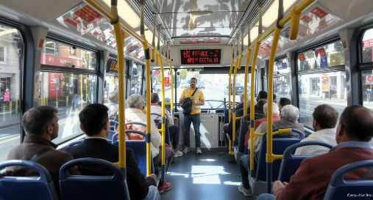
🚌 2-тапсырма — Кейс: «Автобустағы инерция»

Жағдай: Автобус кенет тежегенде неге жолаушылар алға ұмтылады?

1) Автобустағы қауіпсіздік ережелерін жазыңыз
№ | Ереже
1 | ____________________________________________________________________________
2 | ____________________________________________________________________________
3 | ____________________________________________________________________________

2) «Неге алға ұмтылады?» — инерция тұрғысынан түсіндірме (2–3 сөйлем)

3) Қауіпсіздік ұраны (1 сөйлем)

Бағалау критерийлері (4 балл):
✔ 2 б — Инерцияны дұрыс түсіндіру
✔ 1 б — 3 нақты қауіпсіздік ережесі
✔ 1 б — Мағыналы, түсінікті ұран

🏺 3-тапсырма — «Асық ату» ойындағы физика


Сұрақ: «Асық ату» ойынында нысана асықты дәл соғу үшін бағыт, күш және бет үйкелісі қалай әсер етеді?

Қысқаша жоспар (ауызша немесе жазбаша):
✔ Бағыт:

✔ Қолданылатын күш:

✔ Бет/үйкеліс сипаттамасы:

Бағалау критерийлері (2 балл):
✔ 1 б — Инерцияны ұлттық ойынмен байланыстыру
✔ 1 б — Қауіпсіз және әділ ойын қағидаларын атау

📝 4-тапсырма — Рефлексия: «Exit Ticket 3–2–1»
Уақыты: 2 мин

Стикерге жазыңыз:
✏ 3 жаңа түсінік:

✏ 2 мысал:

✏ 1 сұрақ:

